FICHE MISSION Infra GSB : INSTALLATION GLPI OCS MARIADB PHPMYADMIN sur environnement Docker
Schématisation du fonctionnement d’OCS Inventory
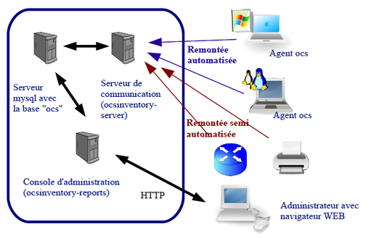
Schématisation du fonctionnement OCS / GLPI
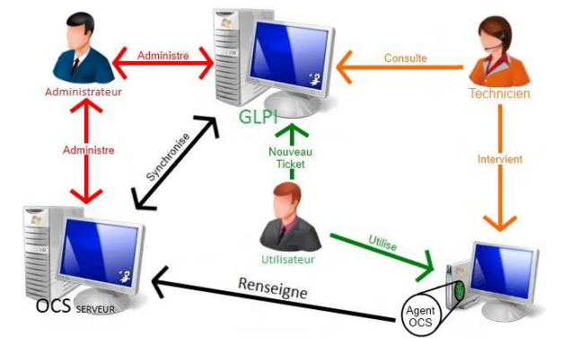

Travail à faire :
- Installer une machine virtuelle à partir du modèle Us24_init_ssh, la nommer « Nom_Etudiant_DockerGLPI_OCS » et la placer dans la zone serveur
- Cahier des charges de l’installation :
  - Pour l’installation des paquets, prévoir une carte réseau sur le VlanSIO SISR, mettre une IP statique.glpiocs
  - Modifier son nom « glpiocs »
  - Version docker-ce à installer
  - Outil portainair sur le port 9002
- 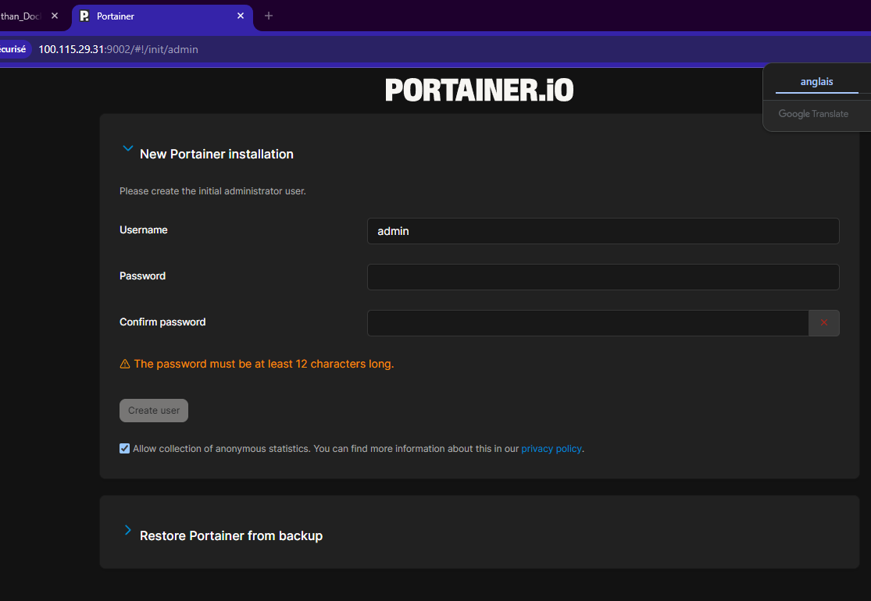
  - Application docker compose à installer
- 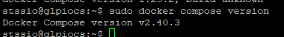

- Installer les applications GLPI, OCSINVENTORY avec Mariadb et phpmyadmin
- Cahier des charges de l’installation
Contraintes :
  - Les 4 conteneurs (glpi, ocsinventory, mariadb et phpmyadmin) seront sur le même network.
  - Les bases de données glpi et ocsweb seront sur le conteneur mariadb
Procédure proposée :
Étape 1 : Récupération des images
Récupérer les images sur les sites officiels : cd
  - Pour glpi (version 10.0) : https://hub.docker.com/r/glpi/glpi
- 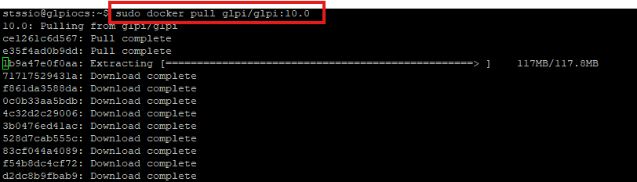

Je vérifie ensuite la bonne installation :
  - Pour ocsinventory (version latest) : https://wiki.ocsinventory-ng.org/13.Docker-documentation/Using-the-docker-image/

  - Pour mariadb (version lts) : https://hub.docker.com/_/mariadb
  - Pour phpmyadmin (version latest) : https://hub.docker.com/_/phpmyadmin
- 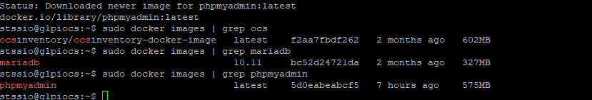
Étape 2 : Tester l’installation des conteneurs via un script docker-compose.yml de façon séparée et indépendante
Sa construction nécessitera un rapport d’installation précis pour évaluer le niveau d’automatisation que vous aurez choisi. Appuyez-vous sur la documentation officielle.
- Installation du couple glpi et maraidb dans un script (+ tests)
RQ : le site sera accessible via http://IPVM:port
Installation phpmyadmin par une ligne de commande (+tests)
RQ : le siy
te sera accessible via http://IPVM:port
- Installation du couple ocsinventory et mariadb dans un script (+tests)
RQ : le site sera accessible via http://IPVM:port/ocsreports
- Installation des 4 conteneurs dans un même script (+tests)

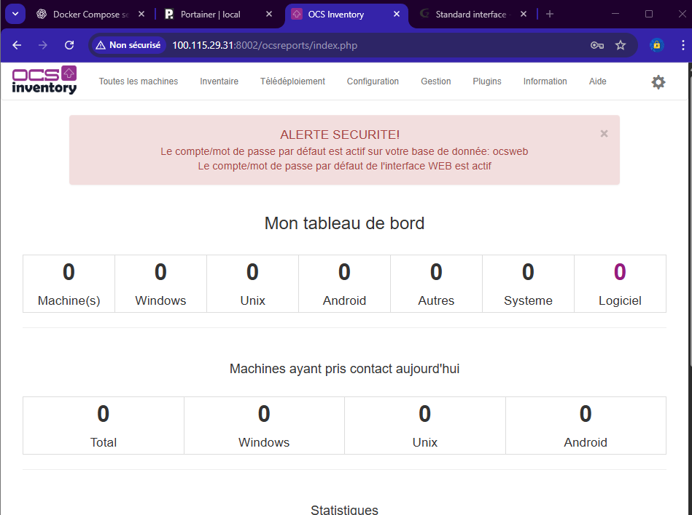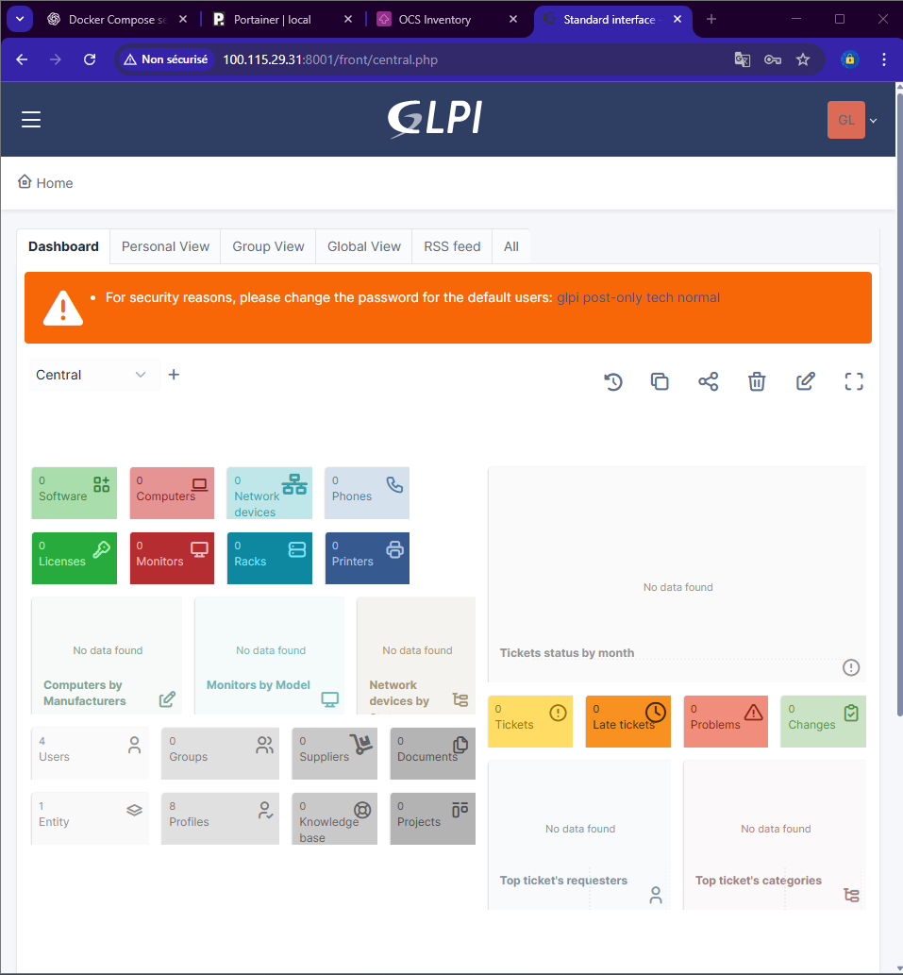

- Intégrer cette machine virtuelle dans l’architecture GSB côté serveur
  - Assurer la synchronisation entre OCS et GLPI (voir annexe 1)
  - Pour anticiper la liaison LDAP dans GLPI, il faut installer dans le conteneur GLPI php8.4-ldap (voir annexe 2)
  - Installer sur le PC Win 11, sur Labannu et sur le serveur glpiocs les agents Ocsinventory (voir annexe 3) pour une remontée dans ocsinventory .
  - Une fois cela fait il faudra modifier l’adressage réseau et le connecteur. Cette machine virtuelle sera dans la zone serveur avec ce plan d’adressage : 172.10X.0.7X / 16 et connecteur AP X et modifier la configuration de l’agent en conséquence.
  - Établir l’importation des machines dans GLPI à partir du plugin OCSInventoryNG (annexe 4)

- Permettre l’identification LDAP dans GLPI (annexe 5)
Les utilisateurs sont organisés par groupe
Les membres du groupe « Informatique » auront l’habilitation Technicien dans GLPI

Annexe 1
La synchronisation entre GLPI et OCS s’effectue de la manière suivante :
Étape 1 : Installation dans le conteneur GLPI du plugin ocs :
Source :
https://plugins.glpi-project.org/api/plugin/ocsinventoryng/download
Se placer dans le conteneur GLPI et dans le dossier /var/www/glpi/plugins
Récupérer le fichier gz ou zip
https://github.com/pluginsGLPI/ocsinventoryng/archive/refs/tags/2.0.5.zip
Ou https://github.com/pluginsGLPI/ocsinventoryng/archive/refs/tags/2.0.5.tar.gz
Une fois récupéré et décompressé, il faut renommer le dossier en « ocsinventoryng »
Étape 2 : Installation et activation du plugin dans GLPI :
Mettre l’interface en français
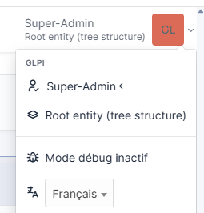
Sélectionner le menu « Configuration » - « Plugins »

Vous trouverez le dossier décompressé précédemment
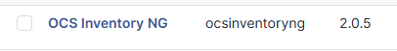
Cliquer sur le bouton d’action
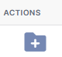
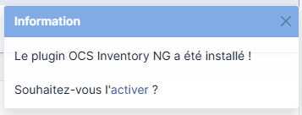
Puis :



Étape3 : Activer la synchronisation avec le conteneur ocsinventory
Sélectionner le menu « Outils » - « OCS Inventory NG »

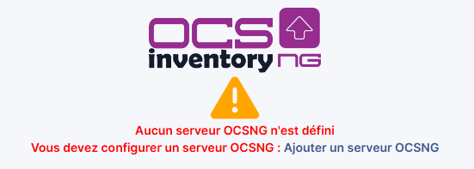
Compléter et modifier si besoin les champs du formulaire :

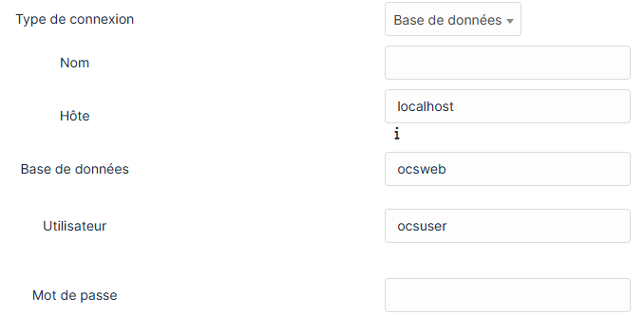
Pour tester la communication :
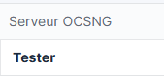
Un message d’erreur doit apparaitre :
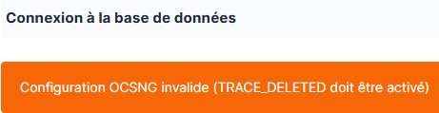
Modifier cette information dans ocsinventory
Sélectionner le menu « Configuration » - « Configuration générale » - « Serveur »
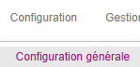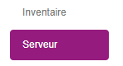
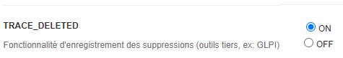
Actualiser la page dans GLPI et effectuer un nouveau test :
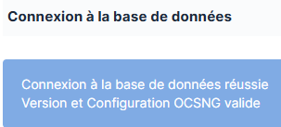

Annexe 2
Installation php8.4-ldap
Se placer dans le conteneur glpi
- Prérequis :
apt update
apt install wget
apt install nano

- Récupération des paquets et dépendances
wget http://ftp.fr.debian.org/debian/pool/main/p/php-defaults/php-common_96_all.deb
wget http://ftp.fr.debian.org/debian/pool/main/p/php8.4/php8.4-common_8.4.11-1_amd64.deb
wget http://ftp.fr.debian.org/debian/pool/main/p/php8.4/php8.4-ldap_8.4.11-1_amd64.deb

- Installation des paquets dans cet ordre impérativement
En premier :
apt install ./php-common_96_all.deb
En deuxième :
apt install ./php8.4-common_8.4.11-1_amd64.deb
En troisième :
apt install ./php8.4-ldap_8.4.11-1_amd64.deb

Relancer le conteneur glpi
Annexe 3
Pour Linux :
Installer les paquets nécessaires au fonctionnement de l’agent :
# apt install make gcc libmodule-install-perl dmidecode libxml-simple-perl libcompress-zlib-perl openssl libnet-ip-perl libwww-perl libdigest-md5-perl libdata-uuid-perl libcrypt-ssleay-perl libnet-snmp-perl libproc-pid-file-perl libproc-daemon-perl net-tools libsys-syslog-perl pciutils smartmontools read-edid nmap libnet-netmask-perl

# apt install ocsinventory-agent
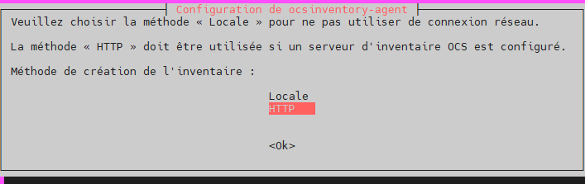
http://IP/ocsinventory
Pour vérifier la configuration et la modifier si besoin :
/etc/ocsinventory/ocsinventory-agent.cfg
Pour relancer l’agent :
Pour vérifier la remontée dans OCS :
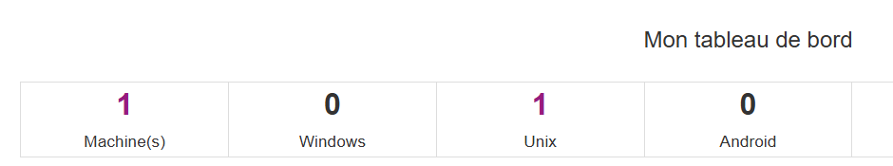

Pour Windows :
A récupérer dans Éléa et à installer sur tous les PC windows (OCS-Windows-Agent-2.11.0.1_x64.zip)

Annexe 4
Pour établir la synchronisation entre OCS et GLPI, il suffit de se positionner dans GLPI et de faire appel au serveur installé dans l’annexe 1

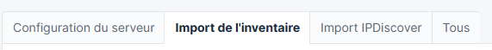

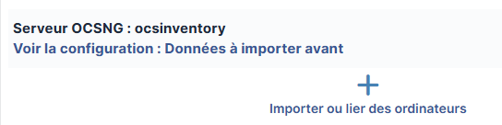
Exemple avec le serveur glpiocs :
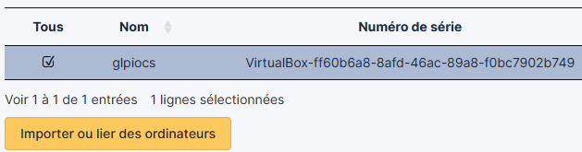
Pour vérifier l’importation :
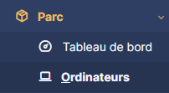
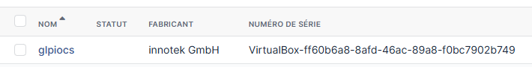

Annexe 5
Permettre l’identification LDAP dans GLPI
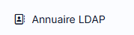

Compléter le formulaire à l’aide de la gestion AD :
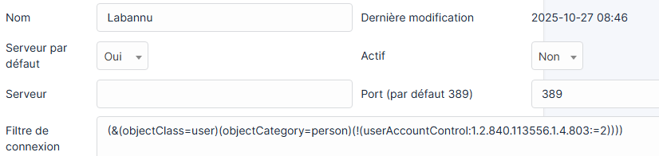
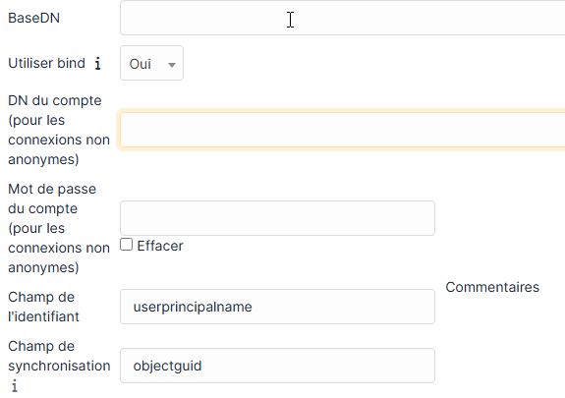
Pour Info :
Filtre de connexion :
(&(objectClass=user)(objectCategory=person)(!(userAccountControl:1.2.840.113556.1.4.803:=2)))
Champ de l'identifiant : userprincipalname
Champ de synchronisation : objectguid

Tester la connexion
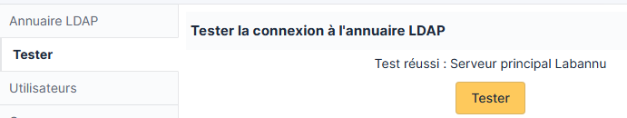
Importer les utilisateurs
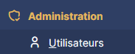
Normalement vous devriez voir

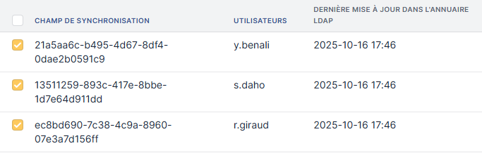
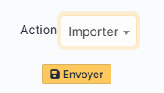
Pour tester l’accès :
